**Installation und Konfiguration des MySQL-Datenbankverwaltungssystems**

**1. Installation von MySQL:**

MySQL wurde von der offiziellen Website heruntergeladen und installiert. Es wurden die Standardkonfigurationen verwendet, und ein Passwort für den Benutzer `root` wurde festgelegt.

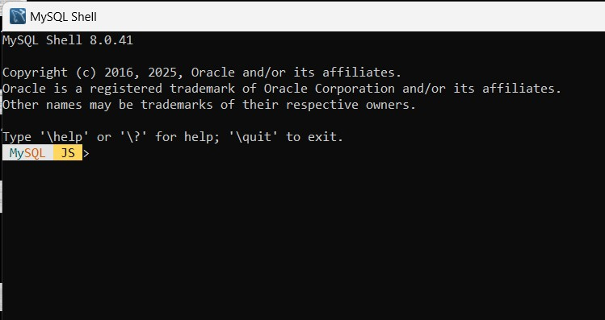

**2. Verbindung mit MySQL Shell:**

Folgender Befehl wurde verwendet, um eine Verbindung zur MySQL Shell herzustellen:

\connect root@localhost

Die Verbindung wurde erfolgreich hergestellt, und eine Bestätigungsmeldung wurde angezeigt.

**3. Anzeigen der vorhandenen Datenbanken:**

Der folgende Befehl wurde verwendet, um die Standarddatenbanken anzuzeigen:

SHOW DATABASES;

Ausgabe:

- information_schema

- mysql

- performance_schema

- sys

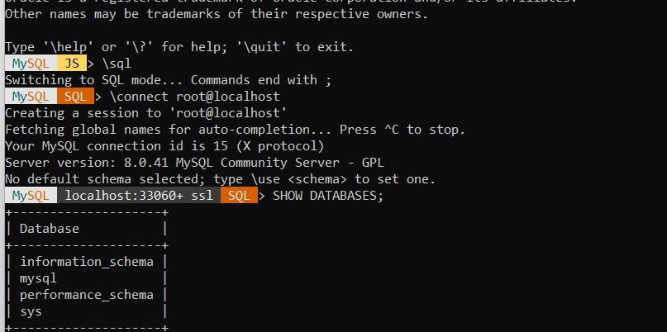

**4. Erstellen einer neuen Datenbank:**

Folgender Befehl wurde verwendet, um eine neue Datenbank namens `testdb` zu erstellen:

CREATE DATABASE testdb;

Die Datenbank wurde erfolgreich erstellt und durch erneutes Ausführen von SHOW DATABASES; bestätigt.

**5. Auswahl der Datenbank:**

Um mit der Datenbank `testdb` zu arbeiten, wurde folgender Befehl ausgeführt:

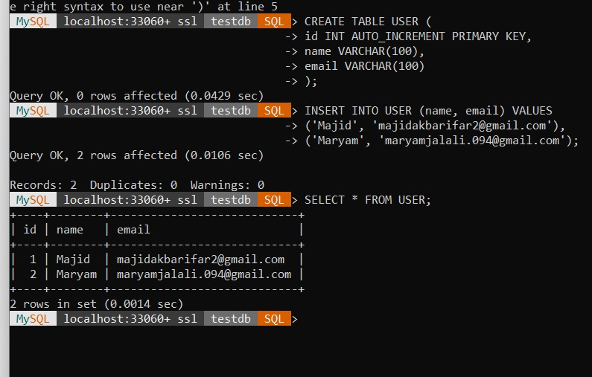\use testdb;

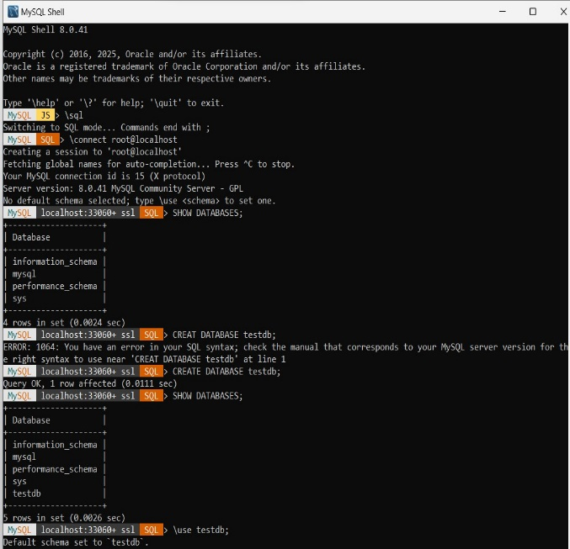

**6. Erstellen einer Tabelle in der Datenbank:**

Folgender Befehl wurde verwendet, um eine Tabelle `USER` mit den Spalten `id`, `name` und `email` zu erstellen:

CREATE TABLE USER (

id INT AUTO_INCREMENT PRIMARY KEY,

name VARCHAR(100),

email VARCHAR(100)

);

Die Tabelle wurde erfolgreich erstellt.

**7. Einfügen von Daten in die Tabelle:**

Folgende Daten wurden in die Tabelle `USER` eingefügt:

INSERT INTO USER (name, email) VALUES

('Majid', 'majidakbarifar2@gmail.com'),

('Maryam', 'maryamjalali.094@gmail.com');

**8. Anzeigen der Tabellendaten:**

Um die eingefügten Daten in der Tabelle anzuzeigen, wurde folgender Befehl ausgeführt:

SELECT * FROM USER;

Ausgabe:

id | name | email

1 | Majid | majidakbarifar2@gmail.com

2 | Maryam | maryamjalali.094@gmail.com